ZAS informatiebrochure
voor studenten

Dienst Operatiekwartier +4

Campus ZAS Cadix

Je komt binnenkort op stage bij ZAS – Ziekenhuis aan de Stroom. Welkom! We geven je in deze brochure graag wat meer informatie over de afdeling waar je stage zal doen. Daarnaast geven we je ook praktische info en richtlijnen voor tijdens je stage. Veel succes!

Informatie over jouw stage-afdeling

Algemene informatie
Het operatiekwartier, kortweg OK genoemd, bevindt zich op de 4de verdieping van:
- ZAS Cadix
Kempenstraat 100
2030 Antwerpen
Tel: 03/339 74 10
Te vinden via route 4.04

Afdelingsplan

Kleedkamers

Links bevinden zich de mannen kleedkamers en rechts de vrouwenkleedkamers. In beide kleedkamers is een KUA voorzien waaruit ook jij een uniform zal kunnen halen. Jouw gedragen uniform kan je op het einde van de dag in de KIA deponeren.

Afdeling

Het OK plan dat hieronder is toegevoegd geeft een overzicht van de zalen:

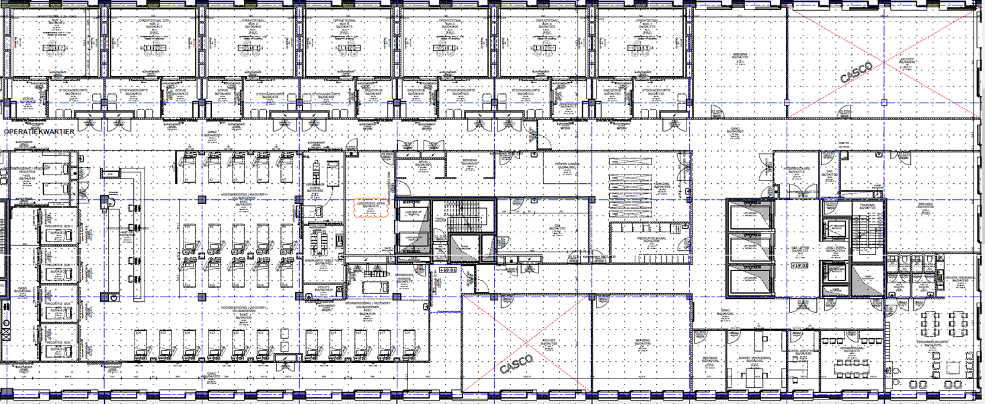
Hieronder vind je het afdeling overzicht.
- Groen zijn de OK zalen. De laatste twee ruimtes zijn op dit plan niet ingetekend maar zijn respectievelijk OK 8-9
  - OK 8 is de zaal waar de O boog staat
  - OK 9 is onze hybride zaal.
- Roos is de prikruimte
- Blauw zijn kinderboxen of besmettingsboxen
- Oranje is de recovery en vind je de verpleegdesk
- Grijs is de holding
- Paars is de logistieke kern
- Rood zijn burelen
- Zwart is de personeelsruimte met toiletten

Contactpersonen
Hoofdverpleegkundige:

Adjunct hoofdverpleegkundige:
- Cindy De Peuter: cindy.depeuter@zas.be
Telefoonnummer: 03/339 74 10
Mentoren:
- Cluster orthopedie: Meaghan Borra en Liesbeth De Cock
- Cluster neurochirurgie: Brandon Nauts
- Cluster AHH, GYN, URO: Karin Simis
- Cluster vaat; BWC, MKA, NKO: Chris Van Hecke

Dagindeling

Shiften
Wanneer | Wat
08:00 u. | - Start OK programma  - Aan de hand van het programma zal een zaal gekozen worden en de student toevertrouwd worden aan de OK verpleegkundige
10:00 u. | - Drinkpauze
12:00-13:00 | - Middagpauze te nemen (30 min)
13:00 | - Verder afwerken van het programma in de toegewezen zaal  - Indien programma gedaan voor eindtijd van de student kan zij/hij aan een andere zaal worden toegewezen
Einde ok programma | - Onder toezicht van de OK verpleegkundige uitvoeren van taken  - Opruimen van de zaal  - Aanvullen van de zaal

Verloop van een shift
Zie punt 1.3.1.

Wat doet onze afdeling

Patiëntenpopulatie
Gehospitaliseerde chirurgische patiënten Dagziekenhuis chirurgische patiënten Ambulante patiënten Sporadisch internistische patiënten (PM, colonoscopie, gastroscopie, ….)
Binnen het operatiekwartier is er een gevarieerd aanbod van chirurgische disciplines:
- Orthopedie
- Neurochirurgie
- Algemene heelkunde
- NKO
- BWC
- Gynaecologie
- Vasculaire heelkunde
- MFC
- Trauma

Binnen een OK omgeving is communicatie en patiëntveiligheid van zeer groot belang. Daarom is het ook gewenst om het professioneel handelen evidence based te laten verlopen. Te zorgen voor de aanwezigheid en opvolging van goed gestructureerde procedures die alle verpleegkundige handelingen beschrijven. Dat normen en waarden zoals beschreven in de beroepscode/ professionele standaard de kwaliteit van onze zorg bepalen.

- Werknemers trachten veilig te werken en nemen de nodige preventiemaatregels om zichzelf, collega’s en de patiënt te beschermen.
- Dragen van straling afwerende kledij
- Dragen van de dosismeter
- Aandacht voor infectieuze aandoening

- Multidisciplinaire samenwerking binnen een OK omgeving is van groot belang. Er moet een teamwerking ontstaan tussen verschillende groepen medewerkers om tot een goed resultaat te komen. Chirurgen, verpleegkundigen en anesthesisten werken zeer nauw samen. Buiten deze drie grote spelers is een OK afhankelijk van heel wat ondersteunende diensten (apotheek, CSA, bevoorrading, housekeeping…) en van een goede samenwerking met andere verpeegkundige of technische diensten. Communicatie is hier dan ook van essentieel belang om deze samenwerkingen in goede banen te kunnen leiden. Buiten communicatie is wederzijds respect een cruciaal gegeven. Niet enkel respect naar individuele personen is belangrijk maar ook voor materiaal, interne afspraken, externe afspraken en voor de patiënt.

- De OK omgeving is vaak een stresserende omgeving voor patiënten. Het is dan ook uiterst belangrijk om patiënt op een humane en respectvolle manier te benaderen. Om te zorgen voor een goede communicatie met de patiënt, kan men desgewenst een tolk vragen om mee aanwezig te zijn. Respecteer de wensen en privacy van de patiënt.

- Als goede huisvader van het OK is aandacht voor het gebruik van toestellen en materiaal essentieel. Werken op een afdeling waar dure toestellen en veel materiaal wordt verbruikt, is het noodzakelijk om de hoge werkingskost in evenwicht te houden door aandacht te besteden aan gebruik en verbruik van goederen.

De operatiekamer van het ziekenhuis heeft 9 multifunctionele operatiekamers ter beschikking. Waaronder een zaal specifiek met O-boog en een Hybride zaal.

- De operatiekamers zijn zodanig ingericht dat de verschillende medische specialiteiten van de heelkunde een specifieke zaal krijgen toegewezen om de ingrepen uit te voeren. In alle zalen is de nodige monitoring en apparatuur aanwezig voor de uitvoering van de narcose en de ingreep. Waaronder Algemene en bariatrische chirurgie, vasculaire en thorax chirurgie, orthopedie, neurochirurgie enz…

- De operatiekamer beschikt over een ontwaakruimte voor 12 volwassen patiënten en 4 kinder -of isolatieboxen, die onder continue observatie en monitoring in een veilig milieu kunnen ontwaken uit narcose.

Verwachtingen

1.5.1 Algemene verwachtingen naar de student toe
- Er zal een totaal nieuwe wereld voor jou opengaan en er zullen zeer veel vragen rijzen bij deze voor jou tot nog toe onbekende stageplaats. GEEN NOOD! GEEN SCHRIK! Je wordt zeker niet aan je lot overgelaten. De hoofdverpleegkundige en een equipe van verpleegkundigen zal je bijstaan vanaf de eerste minuut van je stage. Uiteraard ontfermt ook de praktijklector zich over jou.

- Het is niet omdat een operatiekamer totaal onbekend terrein is dat je moet denken er niets van terecht te brengen. Integendeel; je kennis verruimen in verband met bepaalde pathologieën, aandacht krijgen voor steriliteit, samenwerken met chirurgen en anesthesisten, verantwoordelijkheid opnemen en dragen, adequaat reageren, leren organiseren en plannen enz… zal ertoe bijdragen dat je als toekomstige collega een volwaardige verpleegkundige wordt.

- Specifieke technieken kunnen ingeoefend worden op vraag van de student, begeleiding mag gevraagd worden.

1.5.2 Algemeen geldende afspraken binnen het team
- Afspraken verwoordt zoals in het huishoudelijk reglement zijn indien van toepassing bindend voor de student.
- Student zal nooit taken alleen uitvoeren tenzij deze specifiek werd toegewezen of gevraagd door de verantwoordelijke verpleegkundige.
- Student zal geen weekend -en nachtshiften moeten uitvoeren. Feestdagen worden eveneens niet gewerkt. Dus hou hier rekening mee.
- Student is stipt aanwezig en houdt zich aan de afspraken gemaakt door de school.
- Bij problemen met de stage is de mentor of hoofdverpleegkundige je aanspreekpunt.

Feedback
Dag evaluaties
De verpleegkundige waaraan je bent toegewezen bespreekt samen met jou je functioneren. Deze geeft zowel mondeling als schriftelijk feedback. Dit kan volgens een afgedrukt feedback document of via Medbook.
De student dient zelf de dagreflecties bij te houden en te trachten dat deze worden ingevuld.

Tussenevaluatie
In de mate van het mogelijke krijgt de student een tussentijdse evaluatie.
Het tijdstip van deze terugkoppeling op jouw functioneren is afhankelijk van het aantal weken dat je hier stage loopt.

Dit gebeurt in het bijzijn van de student, een mentor, zo nodig het afdelingshoofd en indien mogelijk de stagebegeleider.

Deze feedback geeft de mogelijkheid de student bij te sturen waar nodig. De student heeft dan nog de kans om eraan te werken.
Ook positieve bevindingen kunnen aangehaald worden wat motiverend kan werken. Leerpunten worden bekeken en besproken.
De student zelf krijgt de mogelijkheid bepaalde zaken te vermelden indien nodig (bijvoorbeeld problemen met een verpleegkundige, omgang met een bepaalde patiënt).

Eindevaluatie
Dit is een terugblik op het functioneren van de student gedurende de ganse stageperiode, rekening houdend met de tussenevaluatie(s).
Hier is het de bedoeling feiten aan te halen om de student in de mogelijkheid te stellen te evolueren, om persoonlijk te groeien!!!

Dit gebeurt in het bijzijn van de student, een mentor, het afdelingshoofd en de stagebegeleider. Het is de bedoeling om alle partijen aan het woord te laten, ook de student.
De student heeft hierin de grootste bijdrage.

Veel succes en een leerrijke stage gewenst.

